ПОСТАНОВЛЕНИЕ
о назначении административного наказания

г. Ханты-Мансийск 02 мая 2024 года

Мировой судья судебного участка №4 Ханты-Мансийского судебного района Ханты-Мансийского автономного округа-Югры Горленко Е.В.
рассмотрев в открытом судебном заседании дело об административном правонарушении №5-713-2804/2024, возбужденное по ст.19.13 КоАП РФ в отношении Лыщенко С.В.***, не работающего, ранее привлекавшегося к административной ответственности,

УСТАНОВИЛ:

Лыщенко С.В. 12.04.2024 в 13 час 37 мин. находясь по адресу: ***, совершил в Дежурную часть МО МВД России «***» по телефону «***» заведомо ложный вызов сотрудников полиции, с целью незаконного привлечения к ответственности, сообщив о том, что у нас будет убийство, заявитель в алкогольном опьянении, сожительница тоже.
В судебное заседание Лыщенко С.В. не явился, о месте и времени рассмотрения дела извещен надлежащим образом. Ходатайство об отложении рассмотрения дела от него не поступило; уважительная причина его неявки судом не установлена. Предоставленной ему возможностью реализовать свое право на судебную защиту как лично, так и через своего представителя, будучи извещенным о судебном заседании, не воспользовался.
В соответствии с частью 2 ст.25.1 КоАП РФ дело может быть рассмотрено в отсутствие лица, в отношении которого ведется производство по делу, если имеются данные о надлежащем извещении лица о месте и времени рассмотрении дела и если от лица не поступило ходатайство об отложении рассмотрения дела либо если такое ходатайство оставлено без удовлетворения.
Изучив и проанализировав письменные материалы дела, мировой судья установил следующее.
Виновность Лыщенко С.В. в совершении вышеуказанных действий подтверждается исследованными судом:
-протоколом об административном правонарушении серии *** от 12.04.2024;
-рапортом сотрудника полиции ОР ППСП МОМВД России «***» от 12.04.2024;
-копией рапорта (сообщения) в дежурную часть от 12.04.2024;
-объяснениями Лыщенко С.В. от 12.04.2024;
-объяснениями *** от 12.04.2024;
-копией паспорта Лыщенко С.В;
-реестром правонарушений Лыщенко С.В.
Указанные документы суд считает относимыми и допустимыми доказательствами, так как они составлены уполномоченными на то лицами, надлежащим образом оформлены и полностью согласуются между собой.
Оценивая в совокупности представленные доказательства, судья признает их достоверными, поскольку они нашли свое объективное подтверждение в ходе судебного разбирательства, получены с соблюдением требований КоАП РФ.
Таким образом, вина Лыщенко С.В. и его действия по факту заведомого ложного вызова полиции, нашли свое подтверждение
Действия Лыщенко С.В. мировой судья квалифицирует по ст. 19.13 КоАП РФ.
Обстоятельств, смягчающих и отягчающих административную ответственность, мировым судьей не установлено.
Определяя вид и меру наказания нарушителю, суд учитывает характер и тяжесть совершенного им правонарушения.
Руководствуясь ст.ст.29.9, 29.10 КоАП РФ, мировой судья,

ПОСТАНОВИЛ:

Признать Лыщенко С.В. виновным в совершении административного правонарушения, предусмотренного ст.19.13 КоАП РФ, и назначить ему наказание в виде административного штрафа в размере 1000 (одна тысяча) рублей.
Постановление может быть обжаловано в Ханты-Мансийский районный суд путем подачи жалобы мировом судье в течение 10 суток со дня получения копии постановления.
Административный штраф должен быть уплачен лицом, привлеченным к административной ответственности, не позднее шестидесяти дней со дня вступления постановления о наложении административного штрафа в законную силу либо со дня истечения срока отсрочки или срока рассрочки, предусмотренных статьей 31.5 КоАП РФ.
Разъяснить лицу, привлекаемому к административной ответственности, что при отсутствии документа, свидетельствующего об уплате административного штрафа, и информации об уплате административного штрафа в Государственной информационной системе о государственных и муниципальных платежах, по истечении срока, указанного в части 1 ст.32.2 КоАП РФ, судья, орган, должностное лицо, вынесшие постановление, направляют в течение трех суток постановление о наложении административного штрафа с отметкой о его неуплате судебному приставу-исполнителю для исполнения в порядке, предусмотренном федеральным законодательством.
Административный штраф подлежит уплате по реквизитам:
Получатель: УФК по Ханты-Мансийскому автономному округу – Югре
(Департамент административного обеспечения Ханты-Мансийского автономного округа – Югры, адрес: 628006, ХМАО-Югра, г.Ханты-Мансийск, ул.Мира,5, л/сч. 04872D08080)
Банк: РКЦ Ханты-Мансийск//УФК по Ханты-Мансийскому автономному округу – Югре г.Ханты-Мансийск
Номер счета: 03100643000000018700
Банковский счет: 40102810245370000007
БИК: 007162163 ОКТМО: 71871000 ИНН: 8601073664
КПП: 860101001КБК 72011601193010013140
УИН 0412365400765007132419153.
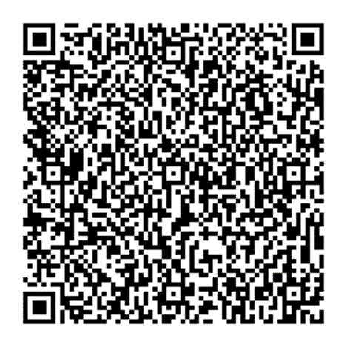
QR-код для оплаты административного штрафа.
Реквизиты «КБК», «УИН» и «ОКТМО» подлежат заполнению самостоятельно.

Мировой судья Е.В. Горленко

